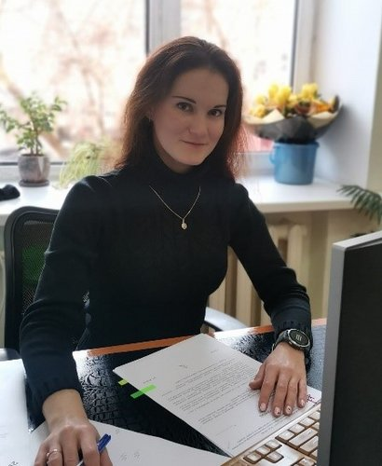 |  | Фигуровская Олеся  Женщина, 38 лет, родилась 1 ноября 1986  +7 (916) 6374949 — предпочитаемый способ связи  figurovskayaoo@gmail.com  Проживает: Москва  Гражданство: Россия, есть разрешение на работу: Россия  Не готова к переезду, не готова к командировкам
Желаемая должность и зарплата
Frontend-разработчик стажер, HTML-верстальщик
Специализации:
— Программист, разработчик

Занятость: полная занятость
График работы: полный день
Желательное время в пути до работы: не имеет значения
Опыт работы —12 лет 4 месяца
Декабрь 2023 — Февраль 2024  3 месяца |  | ООО "АВК-Веллком"  Москва, avk-wellcom.ru/  Информационные технологии, системная интеграция, интернет  • Интернет-провайдер  Техническая поддержка  Техническая поддержка пользователей
Февраль 2010 — Февраль 2022  12 лет 1 месяц |  | ГБПОУ "26 КАДР"  Руководитель канцелярии, помощник директора, начальник психологической службы  Внедрение электронного документооборота, работа со всеми информационными системами организации и руководителя, контроль выполнения внутренних и внешних поручений, работа с контрагентами, нормирование и управление отделом и подчиненными структурами
Образование
Магистр
2023 |  | Образовательная программа Skillbox  Программа профессиональной переподготовки «Frontend-разработчик», Frontend-разработчик
2021 |  | Учебный центр «Специалист» при МГТУ им.Н.Э.Баумана  HTML и CSS, Удостоверение о повышении квалификации
2021 |  | Учебный центр «Специалист» при МГТУ им.Н.Э.Баумана  JavaScript, Удостоверение о повышении квалификации
2020 |  | Учебный центр «Специалист» при МГТУ им.Н.Э.Баумана  Основы программирования и баз данных, Удостоверение о повышении квалификации
2013 |  | Московский государственный психолого-педагогический университет, Москва  Психология образования , Психология
2009 |  | Московский государственный психолого-педагогический университет, Москва  Психология образования, Психология
Навыки
Знание языков |  | Русский — Родной  Английский — B1 — Средний
Навыки |  | HTML5 CSS (flex, grid) Less JavaScript ООП Gulp Webpack Git БЭМ Figma Sass/Scss Vuex Bootstrap pinia Vue2 Vue3 vite API Кроссбраузерная верстка Адаптивная верстка Github: https://github.com/OFigurovskaya Работа в команде Организаторские навыки Грамотная речь Работа с большим объемом информации Ответственность потребность в постоянном обучении
Опыт вождения
Права категории B
Дополнительная информация
Обо мне |  | Начинающий Frontend-разработчик с сильным желанием развиваться и применять современные технологии веб-разработки. Имею 12+ лет опыта в управлении и технической поддержке, что развило навыки работы в команде, ответственность и умение быстро обучаться. Готова к полной занятости без переездов и командировок.  Ключевые навыки  Frontend: HTML5, CSS3 (Flexbox, Grid), Sass/Scss, Less, JavaScript (ES6+), ООП, Vue2, Vue3, Vuex, Pinia, Bootstrap, Кроссбраузерная и адаптивная верстка  Инструменты: Gulp, Webpack, Vite, Git, Figma  Работа с API, GitHub, командная разработка  Личные качества: ответственность, организаторские способности, грамотная речь, умение работать с большим объёмом информации, высокая мотивация к обучению и развитию.  Профиль на Github: https://github.com/OFigurovskaya  Проекты:  https://ofigurovskaya.github.io/vue3-shop/#/  https://ofigurovskaya.github.io/vue-app/index.html#/  https://ofigurovskaya.github.io/project/  https://ofigurovskaya.github.io/Lagoona/  https://ofigurovskaya.github.io/Evklid/  https://ofigurovskaya.github.io/checklist-vue/  https://ofigurovskaya.github.io/books/  ﻿﻿https://ofigurovskaya.github.io/test07_25/#/  Дополнительная информация  Водительские права категории B  Русский — родной язык, английский — уровень B1 (средний)  Люблю и умею учиться, умею формулировать вопросы и находить решения  Высокая мотивация и упорство в достижении целей

